Táborská zoo pokřtí novou knihu Báječná zoo, která popisuje život místních zvířat. Návštěvníky čeká autorské čtení, autogramiáda a spousta soutěží
2. 5. 2022, Tábor – Život zvířat v táborské zoologické zahradě je jedno velké dobrodružství. Nevěříte? Tak si přečtěte novou knihu Báječná zoo, která je plná zajímavých příhod zvířat bydlících v táborské zoo. Už tuto sobotu 7. května se uskuteční mimořádná událost – slavnostní křest za účasti autorů knihy Kamily a Petra Kopsovými, kteří z ní i přečtou pár úryvků a zájemcům jejich výtisk i podepíší. Šťastlivci mohou novou knihu vyhrát v některé ze soutěží, ostatní si ji mohou koupit v obchodě se suvenýry.
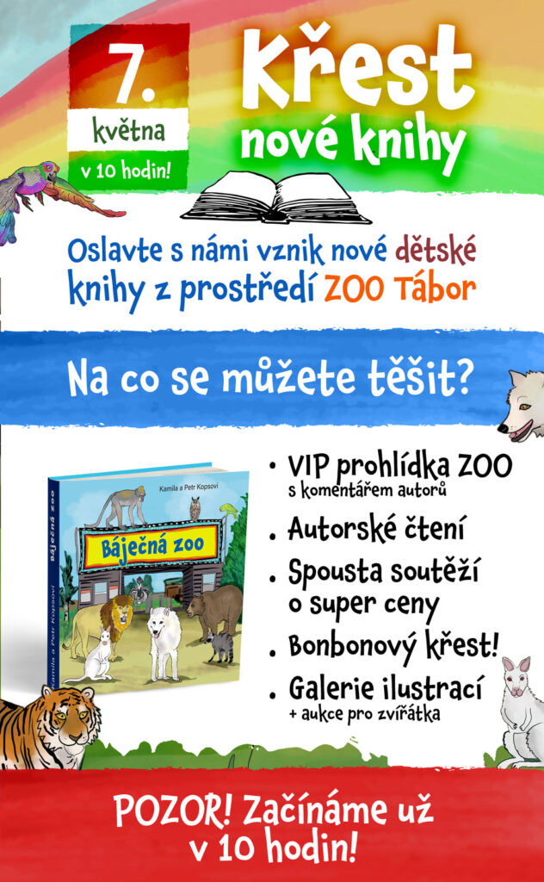
„Knížka je primárně zaměřená na děti, ale přečíst si ji mohou všichni naši fanoušci. Je vhodná jako dárek i ke čtení pěkných příběhů před spaním. Kromě příběhů je kniha plná pěkných obrázků našich zvířat,“ říká mluvčí ZOO Tábor Filip Sušanka.
Knihu lze už nyní koupit přímo v areálu zoo ve stánku se suvenýry nebo na eshopu táborské zoo https://eshop.zootabor.eu/bajecna-zoo/.
Jako každá správná nově vydaná knížka se i tato dočká slavnostního křtu. Uskuteční se už tuto sobotu 7. května a pro účastníky je připravena spousta akcí. „Křest za přítomnosti obou autorů i ilustrátorky knihy začne už v deset hodin dopoledne, proto by si zájemci měli trochu přivstat, aby nic nepropásli. Součástí křtu bude i autorské čtení a autogramiáda. Vystaveny budou i kresby našich zvířat, které bude možné na místě vydražit. Výtěžek aukce půjde přímo zvířatům chovaným v táborské zoo. Velkým lákadlem jistě bude také mimořádná prohlídka zoo s komentářem autorů knihy, která se už nikdy opakovat nebude,“ láká na bohatý program mluvčí Sušanka.
Hlavně dětští návštěvníci se mohou po celý den zúčastnit spousty připravených soutěží o super ceny, nešťastnější získají vlastní výtisk nové knihy Báječná zoo.

Rozlohou největší zoologická zahrada jižních Čech ZOO Tábor patří k nejmladším zahradám v Česku. Vznikla v květnu 2015 poté, co ji od insolvenčního správce koupil pražský developer a biolog Evžen Korec. Tím ji zachránil před likvidací a rozprodáním zvířat. Pro veřejnost byla ZOO Tábor otevřena o měsíc později. V roce 2021 ji navštívilo 110 tisíc lidí. Aktuálně je otevřená každý den od 9:00 do 18:00.
Hlavním posláním zoo je chov a ochrana ohrožených druhů zvířat. Nejvýznamnějším projektem táborské zoo je reintrodukce zubra evropského do české krajiny. Podrobnosti o návratu tohoto majestátního tvora a možnosti, jak tento projekt podpořit, lze nalézt na webu www.zazubra.cz. Aktuálně v ZOO Tábor žije přes 380 zvířat více než 70 živočišných druhů. Generálním sponzorem je EKOSPOL.

  - Kontakt pro média
Filip Sušanka
M: (+420) 606 688 787
T: (+420) 233 372 021
E: media@zootabor.eu
W: www.zootabor.eu

